REQUERIMENTO Nº /2023

A Vereadora que subscreve, notificada para sanar falha apontada no parecer jurídico/pronunciamento técnico, nos termos do Art. 24-A, do Código de Processo Legislativo, no prazo regimental de 05 (cinco) dias úteis, relativo ao Projeto de Lei Nº 02/23, vem requerer a prorrogação deste prazo para mais 07(sete) dias úteis.

Sala das sessões, Conceição do Coité, 26 de outubro de 2023.

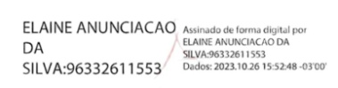
Vereadora Professora Elaine
PCdoB

